附件2：酒店交通示意图
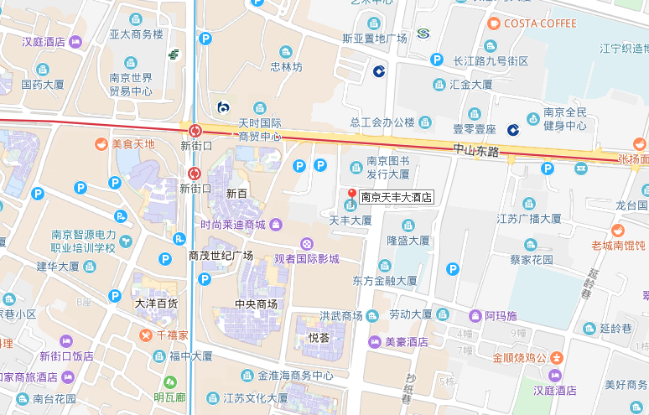

酒店名称：南京天丰大酒店
酒店地址：南京市秦淮区洪武路26号
酒店总机：025-84737777
交通路线说明如下：
南京站----南京天丰大酒店
1、打车：距离8公里，约25分钟。
2、公共交通：步行123米至南京站地铁口（4号口）乘坐1号线（中国药科大学方向），新街口地铁站下车（24号口），步行329米到达酒店，全程约20分钟。
南京南站----南京天丰大酒店
1、打车：距离11公里，约30分钟。
2、公共交通：步行41米至南京南站地铁站（3号口）乘坐1号线（迈皋桥方向），新街口地铁站下车（24号口），步行329米到达酒店，全程大约30分钟。
南京禄口国际机场----南京天丰大酒店
1、打车：距离40公里，约50分钟。
2、公共交通：步行45米至禄口机场地铁站（东南口）乘坐S1号线（南京南站方向），至南京南站地铁站，换乘1号线（迈皋桥方向），新街口地铁站下车（24号口），步行329米到达酒店，全程大约1小时。

